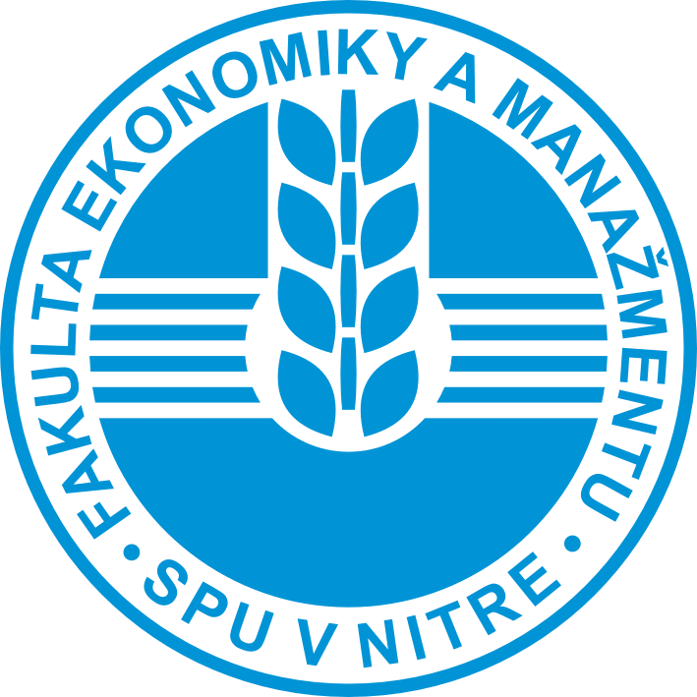

SLOVENSKÁ POĽNOHOSPODÁRSKA UNIVERZITA V NITRE

Kancelária celoživotného vzdelávania

www.uniag.sk
________________________________________________________________________________
Tr. A. Hlinku 2, 949 76 Nitra
e-mail: kcv@fem.uniag.sk
tel.: 037/641 46 92, 641 47 47, 641 45 81
fax: 037/651 15 89

PRIHLÁŠKA

Prihlasujem sa do vzdelávacieho projektu Ekonomické vzdelávanie pre rozvoj vidieka v rámci Programu Rozvoja vidieka SR 2007-2013 (Opatrenie 3.3 Vzdelávanie a informovanie).

Meno a priezvisko | E-mail |  | Telefón
Korešpondenčná adresa | IČO | IČ DPH | Názov organizácie
Príslušnosť k cieľovej skupine projektu* | □ zástupca subjektu verejnej správy  □ zástupca podnikateľského subjektu  s nepoľnohospodárskym zameraním
Podpis

Tento projekt je financovaný
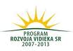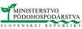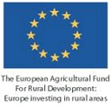

* zaškrtnite jednu z alternatív.

